国网浙江电力-杭州供电公司基于电力大脑中枢的数智党建深化应用-实施类

数字化建设业务需求报告

需求提出部门（单位）：国网浙江省电力有限公司杭州供电公司（盖章）

建设单位数字化归口管理部门：国网浙江省电力有限公司杭州供电公司科技数字化部（盖章）

国网浙江电力-杭州供电公司基于电力大脑中枢的数智党建深化应用-实施类

需求提出人：张俊 | 签字（手签）：
项目负责人：陈双同 | 签字（手签）：
项目团队成员：蒋威、蓝小辉、康傲

目录
1 业务应用 1
1.1综合管理类（含办公、经法、科技、后勤、宣传、党建等） 1
1.1.1数智党建管理优化业务需求 1
1、业务现状描述 1
2、必要性分析 1
3、建设可行性 3
4、应用范围及规模 3
5、预期目标及成效指标 4
6、业务需求描述 5
2 建设需求 7
2.1任务对应情况 7
2.2总体建设框架 8
2.3功能需求 9
2.4非功能需求 11
2.5部署需求 12
3 项目计划 13
4 项目团队 14

业务应用

1.1综合管理类（含办公、经法、科技、后勤、宣传、党建等）

1.1.1数智党建管理优化业务需求

1、业务现状描述
国网浙江电力杭州供电公司数智党建平台（以下简称"杭电数智党建系统"）依托电力智慧驾驶舱平台-杭州（区县分舱）建设，现已具备党组织、数字融媒、数字监督等核心模块，支撑党建管理人员开展党组织信息管理、党建活动跟踪等日常工作，服务对象涵盖杭州公司本部、直属单位、城区供电公司及所辖县供电公司，注册用户规模500余人。
目前系统在党员信息管理、党委领导班子履责信息填报、党建经费管理、党建综合考评及党建业务管理等关键模块中，仍存在数据结构不合理、流程管控不完善、线下操作比重大等问题，制约了数智党建平台服务能力的进一步提升。本次优化完善以功能清单为基准，聚焦党组织模块的系统性改造，以实现党建工作全流程数字化闭环。

2、必要性分析
目前存在的问题：
一是党员信息数据结构不合理。现有系统将党员基础信息与先锋指数、模范指数等数据混存于同一数据库表中，数据冗余多、查询效率低；审核流程无法区分基础信息与指数数据，导致审核针对性不足、效率低下。
二是党建综合考评缺乏线上化全流程支撑。通知下发、自评填报、专业赋分、结果排名等环节仍以线下操作为主，效率低、管控弱，基层专责重复性工作量大，考评数据缺乏实时性和透明度。
三是党建关键业务缺乏系统化预警闭环机制。组织生活会、党员发展、党费管理、换届选举、项目申报等关键业务的提醒、跟踪和闭环管理依靠人工操作，存在节点遗漏风险；
四是幸福杭电模块劳模信息管理功能薄弱。现有劳模信息分类管理缺乏按时间、荣誉类别等维度的系统化管理能力，事迹展示形式单一，仅支持文字描述，缺乏视频、图片等多媒体内容支持，宣传效果有限。
必要性：
一是落实中共国家电网有限公司党组关于贯彻落实党的二十届四中全会精神推动十五五高质量发展的意见要求。本需求对应意见要求中的第七大点第十七条任务：深化落实新时代高质量党建工程重点任务，健全党建述评考用工作机制，推动党建考评与业绩考核有效联动。
二是提升党建管理精细化水平的现实需要。通过优化数据结构、完善权限管理、实现考评线上化和业务闭环管理，可有效解决当前党建管理中数据质量低、流程管控弱的问题，显著提升管理效能。
三是推动党建与业务深度融合的战略支撑。综合考评模块与人资绩效联动、跨模块数据抓取等功能，将实现党建引领作用的量化评估，增强党建工作对业务发展的赋能效果，推动党建与经营管理深度融合。

3、建设可行性
依据文件：
（1）《中共国家电网有限公司党组关于贯彻落实党的二十届四中全会精神推动十五五高质量发展的意见》（国家电网党〔2026〕1号）；
（2）《中共国网浙江省电力有限公司委员会关于坚持高质量党建引领高质量发展 当好新时代高质量党建工程落地先行示范的实施意见》（浙电党〔2026〕2号）；
（3）《中共国网浙江省电力有限公司杭州供电公司委员会关于坚持高质量党建引领高质量发展当好新时代高质量党建工程落地先行示范窗口的实施方案》（杭电党〔2026〕2 号）；
现有建设条件：杭电数智党建应用已经基于电力智慧驾驶舱平台-杭州（区县分舱）完成基础功能建设并稳定运行，统一权限平台基础设施支撑条件完备，具备本次功能优化的技术基础。系统部署于管理信息大区（安全区IV），采用一体化云平台，符合国网信息安全等级保护要求。
同类项目建设和应用效果情况：省公司层面已有智慧党建系统建设经验，兄弟单位数智党建系统优化项目已取得阶段性成效，形成了可参考借鉴的建设模式和技术方案，为本次杭州公司功能深化应用提供了有力参照。

4、应用范围及规模
本项目在杭州公司本部部署，应用范围为杭州公司本部、直属单位、城区供电公司及所辖县供电公司。应用人员主要为各级党建专职、党（总）支部书记、党建管理人员及党员，使用人数500人以上，使用频次为日常频率。

5、预期目标及成效指标
预期目标：
一是通过优化党员信息数据结构及审核流程，实现基础信息与指数数据分表存储，数据查询效率提升30%以上，审核流程针对性明显增强，党员信息管理更加精准高效。
二是通过完善党委领导班子履责信息填报及数据分级管理，实现基层与上级多级协同录入，履责数据完整性和实时性显著提升，为党内监督和决策提供精准合规的数据支撑。
三是通过优化党建经费管理流程，实现党费从申请、审核到归档的全流程线上管理，预算与实际支出对比分析便捷化，经费管理透明度显著提升。
四是通过实现党建综合考评全流程线上化，预计每年节约党建考评相关人力成本10%~15%，减少基层专责通知、提报、汇总整合的重复性工作量，考评结果通过数字大屏直观展示，增强党建工作透明度和激励效果。
五是通过党建业务管理预警闭环机制，实现组织生活会、党员发展、党费管理、换届选举、项目申报等关键业务的全程跟踪，关键节点提醒到位率达100%，有效降低业务遗漏风险。

成效指标：
经济效益：通过综合考评线上化减少人工汇总工作量，每年可节约党建考评相关人力成本约10%~15%；通过经费管理流程优化，有效减少违规支出，提升经费使用合规率。
管理效益：党员信息查询效率提升30%以上；各关键业务模块实现全流程数字化闭环；跨模块数据自动抓取后零填报率达目标覆盖范围，减少基层专责重复性填报工作。
社会效益：进一步提升杭州公司党建数字化管理水平，为创新党建建设提供可推广的党建管理实践案例，增强党建工作对外的示范性和公信力。

6、业务需求描述

（1）业务需求
本期主要开展工作是在智慧党建一级功能下完善党组织二级功能：
一是优化党组织管理模块，包括党员信息、党委领导班子履责信息、费用管理流程、党建工作领导小组等四个二级模块的系统性优化，解决数据结构不合理、流程管控不完善等问题；
二是优化党建综合考评线上化全流程，涵盖通知下发、接收通知、专业考评、排名展示、考评配置、党组织考评细则、跨模块数据抓取、联动人资绩效、积分展示与溯源等九项功能，实现线下考评流程全面线上化，解决考评效率低、管控弱的问题；
三是完善党建业务管理预警闭环机制，针对组织生活会和民主评议党员、党员发展、党费管理、换届选举、项目申报等五类关键业务，建立系统化预警提醒和工作闭环管理功能，解决业务提醒缺失、闭环管理薄弱等问题；
四是优化幸福杭电和党内先进等功能，提升党建数据展示质量和信息管理便利性。
完善业务需求表
业务需求类别 | 业务需求描述 | 业务应用对象 |  |  |  | 业务频次
 |  | 层级 | 专业名称 | 岗位名称 | 使用人数
完善 | 党组织管理 | 地市/县 | 党建 | 专职/党建员 | 500+ | 日
完善 | 党建综合考评 | 地市/县 | 党建 | 专职/党建员 | 500+ | 日
完善 | 党建业务管理预警 | 地市/县 | 党建 | 专职/党建员 | 500+ | 日
完善 | 幸福杭电 | 地市/县 | 党建 | 专职/党建员 | 500+ | 日
完善 | 党内先进 | 地市/县 | 党建 | 专职/党建员 | 500+ | 日

（2）跨专业需求
本项目在党建综合考评模块中"联动人资绩效"功能需与人资专业进行数据共享，获取综合绩效评价结果，用于实现专业互评、互促。当前人资系统已有相关绩效数据并传输至数据中台，但尚未与党建系统建立数据接口，本期需完成数据中台业务数据对接。跨专业需求详见下表。
跨专业需求表
专业名称 | 跨专业需求 | 当前系统支撑情况
人资专业 | 党建综合考评模块中"联动人资绩效"功能需与人资系统进行综合绩效数据对接 | 人资系统已有相关绩效数据并传输至数据中台

（3）基础平台支撑需求
本项目涉及数据中台、统一权限平台、短信平台等基础平台支撑需求，具体如下：数据中台需支持党建综合考评模块跨模块数据抓取所需的多源数据共享接口；统一权限平台需支持党建管理各模块细化后的分级权限配置；短信平台支撑需求，党建业务管理预警模块需通过统一短信服务平台向相关人员发送短信提醒，现统一短信平台已具备基础服务能力，需申请对接权限。
基础平台需求表
基础平台 | 支撑需求 | 当前基础平台支撑情况
数据中台 | 党建综合考评模块跨模块数据抓取功能需从数据中台获取各业务模块应用结果数据，实现加减分规则自动匹配 | 数据中台已建设，具备数据共享接口，支持数据查询，部分党建数据尚未完成接入
物联管理平台 | 无 | —
电网GIS平台 | 无 | —
统一视频平台 | 无 | —
统一权限平台 | 党建管理各模块分级权限管控优化需依托统一权限平台进行角色与权限配置 | 统一权限平台已部署，现支持基本角色管理，需进一步配置党建专属权限规则
移动门户 | 无 | —
短信平台 | 预警提醒短信发送（书记/党建专职/主任/专职） | 已具备统一短信服务，需申请对接权限

建设需求

2.1任务对应情况
本项目来源于中共国家电网有限公司党组关于贯彻落实党的二十届四中全会精神推动十五五高质量发展的意见要求。本需求对应意见要求中的第七大点第十七条任务：深化落实新时代高质量党建工程重点任务，健全党建述评考用工作机制，推动党建考评与业绩考核有效联动。项目依托电力智慧驾驶舱平台-杭州（区县分舱），通过优化完善数智党建平台相关功能模块，优化党组织管理和党建综合考评等模块，完善党建关键流程，加强全流程闭环管理，以"数智党建"为抓手实现赋能减负增效，推动党建与业务深度融合。
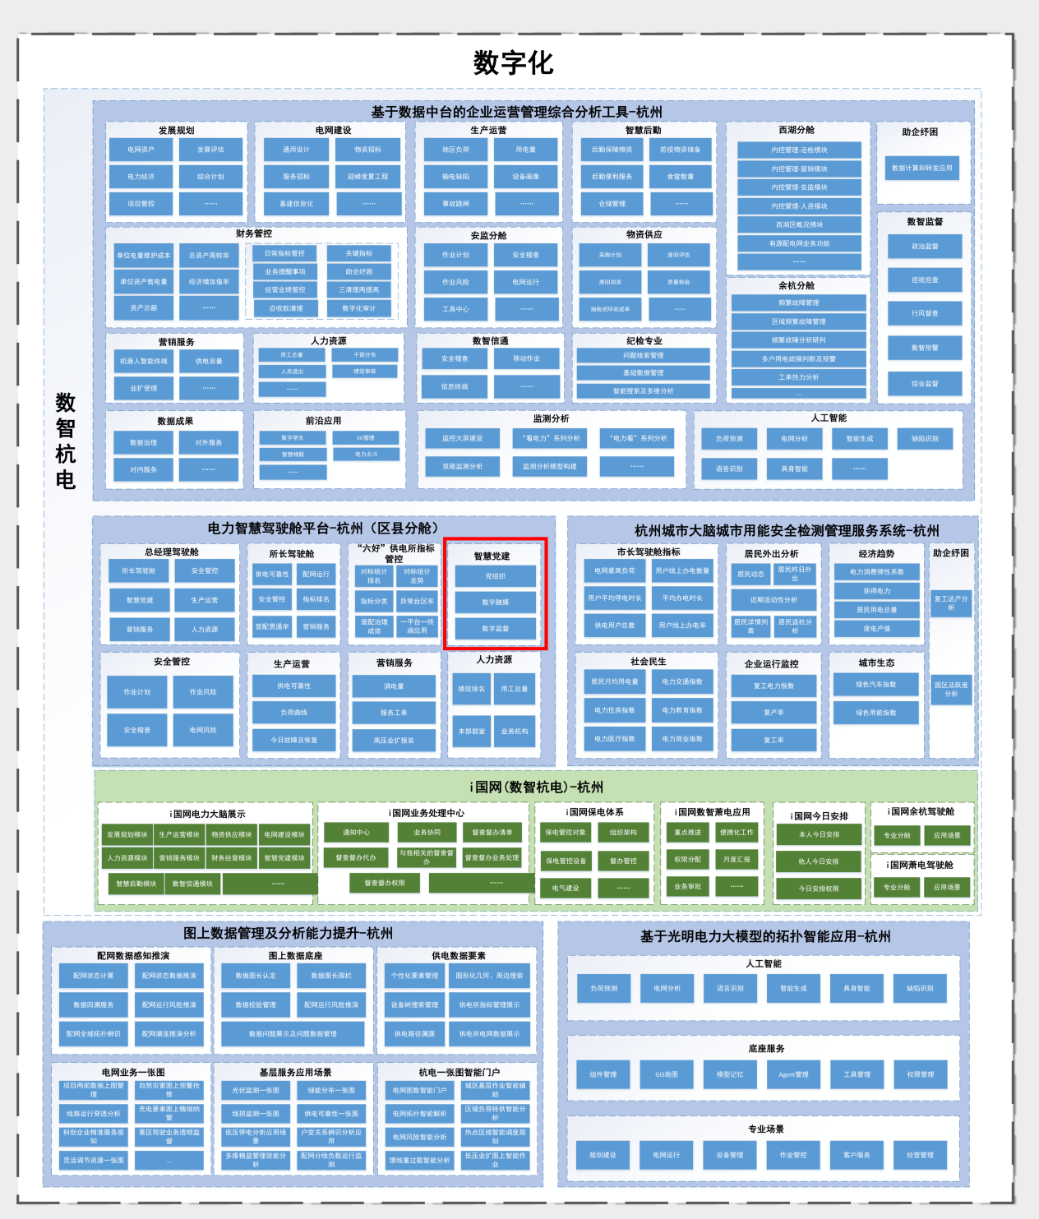

2.2总体建设框架
1、本项目基于已有的电力智慧驾驶舱平台-杭州（区县分舱），结合数据中台、统一权限平台、短信平台等系统，开展数智党建深化应用优化工作，系统部署于管理信息大区（安全区IV）一体化云平台，地市部署。
2、系统总体功能框架如下：
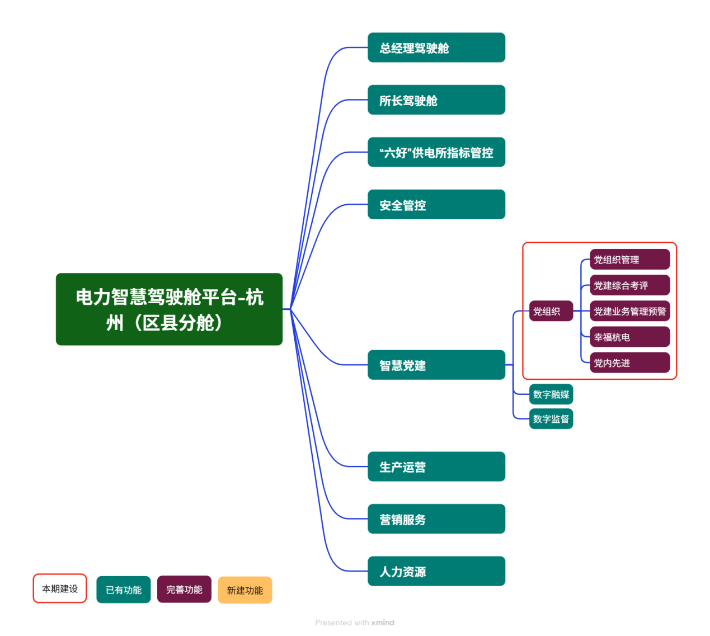

2.3功能需求
功能编号 | 功能名称 | 完善前场景情况描述 | 完善后场景情况描述
1 | 智慧党建 | 面向基层党组织和党员管理人员，具备党组织、数字融媒、数字监督功能，但在数据结构、考评线上化、业务预警等方面存在不足。 | 优化党员信息数据结构，推进综合考评全流程线上化，建立党建业务预警闭环机制，完善全景党建展示功能，实现党建与人资绩效数据联动。
1-1 | 党组织 | 面向党建管理人员，能够管理党组织信息、履责记录、费用流程、领导小组等，但数据结构不合理、审核流程繁琐、权限管控粗放。 | 优化数据结构、审核机制和权限体系，实现各子模块精细化管理。
1-1-1 | 党组织管理 | 党员基础信息与指数数据混存于同一数据库表，查询和审核效率低，数据冗余较大。 | 将党员基础信息表与指数相关数据表进行拆分存储，减少数据库冗余，提高查询效率。
1-1-2 | 党建综合考评 | 现有党建综合考评工作基本依赖线下人工操作，缺乏通知下发、自评填报、专业赋分、结果排名的线上化全流程支撑，考评效率低、管控能力弱，基层专责重复性工作量大。。 | 完善每年度党建综合考评、通知、提报和汇总等数字化功能；将线下业务流程线上化，实现通知下发、自评填报、专业赋分、结果排名全流程闭环；增加跨模块数据抓取、人资绩效联动和积分溯源等智能化功能。
1-1-3 | 党建业务管理预警 | 面向基层党组织，现有党建业务管理工作主要依靠线下通知和人工跟踪，缺乏对组织生活会、党员发展、党费管理、换届选举、项目申报等关键业务的系统化预警和闭环管理机制，基层专责工作负担重。 | 完善争先创优等业务模块，在预警模块优化各类业务提醒功能；通过短信、待办等方式对关键时间节点进行多级提醒；各级党组织完成相关工作后在系统中勾选确认，形成业务闭环；超期未完成的自动扣分并与零填报联动。
1-1-4 | 幸福杭电 | 面向工会管理人员，能够应用先进之家、创新之家、温暖之家等工会活动数据，实现从事和、心和、人和三个维度的综合展示。现有劳模信息录入分类管理不完善。 | 完善劳模数据库，支持按时间、荣誉类别等维度分类管理，支持上传劳模事迹视频、图片等多媒体内容；
1-1-5 | 党内先进 | 面向党建管理人员，能够应用红旗党委、电网先锋党支部、先进基层党组织、优秀共产党员和优秀党务工作者等评选数据，实现综合查询与数据导出。现有系统在党组织树展示、佐证材料管理和人才信息检索等方面功能不足。 | 优化党内先进的事迹管理，增强对党组织及党员在党建工作、社会贡献、业务创新等方面的先进性管理和展示；完善党组织树动态展示、佐证材料规范化管理、人才信息精准检索及先进事迹多媒体宣传功能。

2.4非功能需求
（1）性能与可靠性
系统注册用户数预计将达到300个；系统最大在线用户数预计将超过100个；系统所需储存空间需求将达4TByte，其中结构化数据2TByte，非结构化数据2TByte；系统业务吞吐量预计将达100TPS；响应时间要求小于500ms；系统网络带宽需求：系统并发用户数在设计要求范围内时，系统网络带宽平均利用率不得超过60%；可靠性：能够支持7×24小时连续运行，同时具有良好的容错能力；兼容arm架构服务器，兼容国产化操作系统。

（2）信息安全
安全防护依据GB/T 22239-2019《信息安全技术网络安全等级保护基本要求》及国家电网公司相关网络安全管理规定，对杭州数智党建系统受到破坏后的侵害程度进行分析，系统安全标准参照二级等级保护要求。本系统与数据中台、统一权限平台存在数据交互，交互数据内容不包含敏感信息。

（3）系统灾备设计
本系统灾备设计从应用、数据库设计及备份方面考虑：应用平台采用集群设计及HA技术保障无单点故障；数据库镜像设计保障数据库高可靠性；对用户数据和系统通过备份系统进行数据备份，灾备等级为数据级。

系统核心非功能性需求见下表：

影响因素 | 单位 | 数量 | 备注
活跃用户数 | 个 | 80
最大并发用户数 | 个 | 30
年可用率 | % | 99.9% | 支持7×24小时连续运行
核心功能响应时间 | - | 秒级 | 响应时间要求小于500ms
存储空间-结构化数据 | T | 2
存储空间-非结构化数据 | T | 2
感知层接入终端规模 | 个 | 0
灾备等级 | - | 数据级

2.5部署需求
部署区域 | 部署方式 | 部署地点
互联网大区  管理信息大区（安全区IV）  管理信息大区（安全区III）  生产控制大区（安全区II）  生产控制大区（安全区I）  局域网（独立部署） | 传统服务器部署  云平台部署：  一体化云平台  公共服务云平台  调控云平台 | 国网公司总部部署  省公司部署  地市部署  直属单位部署

项目计划
序号 | 主要计划工作内容 | 时间周期 | 阶段成果
1 | 需求调研与方案设计 | 2个月 | 《需求规格说明书》
2 | 系统开发与测试 | 4个月 | 《系统测试报告》
3 | 数据初始化 | 1个月 | 培训手册及方案
4 | 系统部署与试运行 | 3个月 | 试运行报告
5 | 正式上线与验收 | 2个月 | 验收报告

项目团队
姓名 |  | 单位 | 性别 | 出生年月 | 技术职称 | 专业 | 承担的主要工作 | 投入月数
需求提出人 | 张俊 | 国网杭州供电公司党委党建部（党委宣传部） | 男 | 1981年9月 | 高级工程师 | 党建 | 总体策划 | 2
项目负  责  人 | 陈双同 | 国网杭州供电公司党委党建部（党委宣传部） | 男 | 1992年6月 | 高级工程师 | 党建 | 总体策划 | 6
团队人  员 | 蒋威 | 国网杭州供电公司党委党建部（党委宣传部） | 男 | 1993年10月 | 高级工程师 | 党建 | 项目实施 | 12
 | 蓝小辉 | 国网杭州供电公司党委党建部（党委宣传部） | 男 | 1993年10月 | 工程师 | 党建 | 项目实施 | 8
 | 康傲 | 国网杭州供电公司 | 男 | 1999年9月 | 无 | 党建 | 项目实施 | 8

